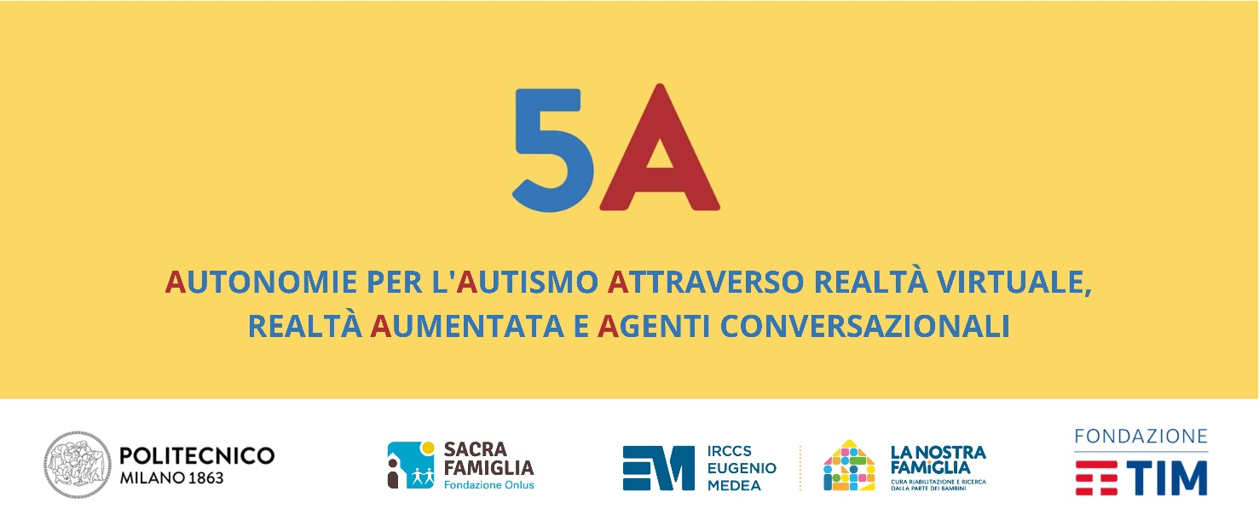

Progetto 5A - Autonomie per l’Autismo, Attraverso realtà virtuale, realtà Aumentata e Agenti conversazionali

Evento di Presentazione Finale

31 marzo 2023 – ore 14:30
Politecnico di Milano – Campus Leonardo – Aula Rogers
Edificio 11 - Via Andrea Maria Ampère 10, Milano

Il progetto 5A, realizzato con il contributo di Fondazione TIM (Bando “Liberi di comunicare. Tecnologie intelligenti e innovazione per l’autismo”) ha esplorato un insieme di soluzioni tecnologiche innovative finalizzate a migliorare l’autonomia delle persone con ASD (Disturbi dello Spettro Autistico), mediante l’uso di Realtà Virtuale, Realtà aumentata e Agenti Conversazionali. Le applicazioni 5A di Realtà Virtuale permettono alla persona di esercitarsi nell’uso dei mezzi pubblici, “immergendosi”, attraverso un visore indossabile, in un ambiente digitale che simula spazi e attività tipiche dell’uso di treno e metropolitana. Le applicazioni 5A di Realtà Aumentata supportano gli utenti mentre usano i mezzi pubblici nel mondo reale, generando, su tablet o smart phone, informazioni visive che appaiono come sovrapposte alla visione dell’ambiente circostante e aiutano le persone a capire come muoversi e che cosa fare. Entrambi i tipi di applicazioni integrano un Agente Conversazionale che agisce da compagno virtuale e dialoga proattivamente con l’utente per guidarlo sia durante la simulazione dell’utilizzo dei mezzi pubblici sia durante l’esperienza nel mondo reale. Le applicazioni 5A sono state co-progettate da un team multidisciplinare composto da ingegneri e interaction designers del Politecnico di Milano, e specialisti di autismo dei due partners clinici - Fondazione Sacra Famiglia e IRCCS E. Medea - Associazione La Nostra Famiglia. Presso i centri di tali partners è stata svolta una rigorosa sperimentazione per valutare empiricamente la usabilità e l’efficacia degli strumenti 5A.

Al termine di due anni di intenso e appassionante lavoro, l’evento finale del progetto 5A ha lo scopo di presentare e discutere i risultati raggiunti, e dimostrare le applicazioni 5A permettendo ai partecipanti di utilizzarle. L’evento ha una natura divulgativa ed è rivolto a chiunque sia interessato al tema dell’autismo e alle potenzialità che le tecnologie interattive possono offrire in questo campo: operatori sanitari che si occupano di ASD, operatori scolastici e personale dei centri di supporto e sostegno all’inclusione, persone con ASD e loro famiglie.

Per motivi organizzativi, è richiesta la registrazione utilizzando questo link: https://www.eventbrite.it/e/biglietti-evento-finale-progetto-5a-547842310097
Per le ultime novità visitaci sul nostro sito https://5a.polimi.it/

Preliminary Agenda

14:30 - Benvenuto (F. Garzotto - Politecnico di Milano)

14:40 –Il processo di lavoro e i risultati tecnologici del progetto 5A (F. Garzotto e M. Gianotti - Politecnico di Milano)
15:05 – Il processo di Co-Design: insieme per una soluzione migliore (M.L. Lorusso - IRCCS E. Medea - Associazione La Nostra Famiglia)
15:15 – La sperimentazione dello scenario treno: documentario sulla realizzazione dello studio (G. Genovese - IRCCS E. Medea - Associazione La Nostra Famiglia).
15:25 – La sperimentazione dello scenario metropolitano: racconto del design e realizzazione dello studio. (M. Tedoldi, P. Lotti e S. Tantillo - Fondazione Sacra Famiglia)
15:35 –I risultati dello studio (F. Garzotto e M. Gianotti - Politecnico di Milano)
15:45 – Tavola Rotonda “5A: Aspetti positivi e negativi, e prospettive future (Moderatore: M. Mores – Fraternità ed Amicizia Onlus; Partecipanti: F. Garzotto - Politecnico di Milano, M. Tedoldi, P. Lotti, S. Tantillo e M. Conti - Fondazione Sacra Famiglia, M.L. Lorusso - IRCCS E. Medea - Associazione La Nostra Famiglia)

16:30 – Dimostrazione delle applicazioni 5A
18:00 Conclusione

